ARAGÓN – Calendario Escolar – Curso 2008/09

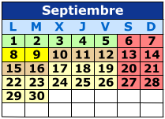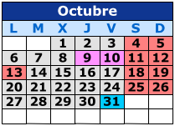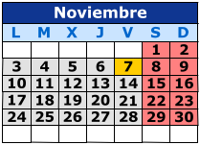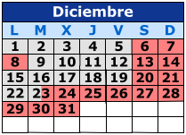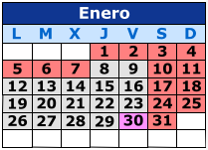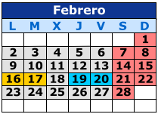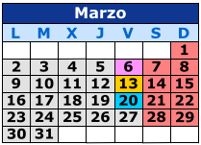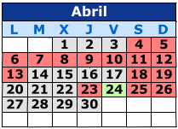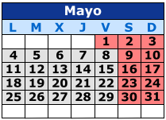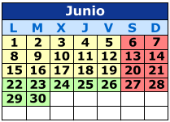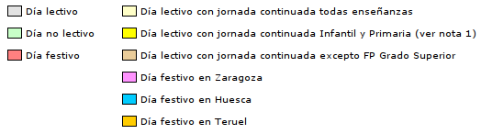

HUESCA – Calendario Escolar – Curso 2008/09

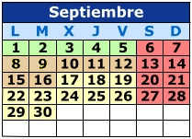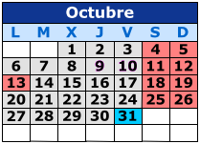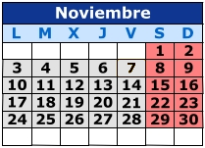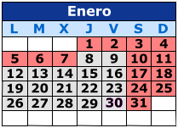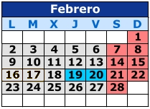
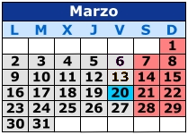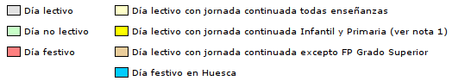

RESOLUCIÓN de 13 de junio de 2008, de la Dirección General de Política Educativa, por la que se aprueba el calendario escolar del curso 2008-2009 correspondiente a las enseńanzas de niveles no universitarios de la Comunidad Autónoma de Aragón.
Con objeto de que todos los centros educativos que imparten enseńanzas de niveles no universitarios puedan realizar una correcta planificación y organización del curso 2008-09 en virtud de lo establecido en la Disposición Adicional quinta de la Ley Orgánica 2/2006, de 3 de mayo, de Educación, visto el informe del Consejo Escolar de Aragón, y en el ejercicio de las competencias atribuidas por el artículo 20 del Decreto 29/2004, de 10 de febrero, por el que se aprueba la estructura orgánica del Departamento de Educación, Cultura y Deporte, esta Dirección General de Política Educativa ha resuelto:
Primero.-El calendario escolar del curso 2008-09, que se determina en los apartados siguientes, será de aplicación en todos los centros educativos que imparten enseńanzas no universitarias en la Comunidad Autónoma de Aragón. Los centros educativos podrán realizar modificaciones al mismo mediante autorización expresa del Director del Servicio Provincial, a propuesta del órgano competente del centro, que deberá formularla con, al menos, un mes de antelación.
Segundo.-Las actividades docentes del curso 2008-09 se iniciarán el 1 de septiembre de 2008 y concluirán el 30 de junio de 2009.
Tercero.-Las actividades lectivas se iniciarán y finalizarán, en función de las enseńanzas cursadas, de acuerdo con lo dispuesto en los siguientes puntos:
1. En Educación Infantil y Educación Primaria se iniciarán el 8 de septiembre de 2008 y finalizarán el 19 de junio de 2009. En las mismas fechas, se iniciarán y finalizarán las actividades lectivas de primero y segundo curso de Educación Secundaria Obligatoria en los Colegios de Educación Primaria y Colegios Rurales Agrupados.
2. En Educación Secundaria Obligatoria -incluidos los Centros de Educación para Personas Adultas-, Bachillerato y Formación Profesional Específica de Grado Medio se iniciarán el 10 de septiembre de 2008 y finalizarán el 19 de junio de 2009.
3. En las Enseńanzas de Formación Profesional Específica de Grado Superior se iniciarán el 17 de septiembre de 2008 y finalizarán el 19 de junio de 2009. En las enseńanzas artísticas, en las de idiomas y en el resto de la oferta formativa de Educación Permanente, se iniciarán el día 17 de septiembre y finalizarán el 12 de junio de 2009.
Cuarto.-Los períodos de vacaciones del curso 2008-09 abarcarán los siguientes días:
Vacaciones de Navidad: Desde la finalización de las actividades lectivas de la mańana del día 23 de diciembre de 2008 al 7 de enero de 2009, incluido.
Vacaciones de Semana Santa: Desde el día 6 al 13 de abril de 2009, ambos incluidos.
Quinto.-Tendrán la consideración de festivos, a efectos del calendario lectivo escolar:
Los días 13 de octubre, en sustitución del Día de El Pilar que este ańo coincide en domingo y 8 de diciembre del ańo 2008, así como el día 1 de mayo del ańo 2009.
El día 23 de abril de 2009, San Jorge, Día de Aragón.
Sexto.-Se considerará día no lectivo el día 24 de abril de 2009.
Séptimo.-Asimismo, durante el curso 2008-09, se considerarán días no lectivos:
4 días determinados por cada Servicio Provincial:
En Huesca, los días 31 de octubre de 2008 y 19 de febrero, 20 de febrero y 20 de marzo de 2009
En Teruel, los días 7 de noviembre de 2008 y 16 de febrero, 17 de febrero y 13 de marzo de 2009
En Zaragoza, los días 9 de octubre y 10 de octubre de 2008 y 30 de enero y 6 de marzo de 2009
2 días como festividades locales incluidas en el calendario laboral de cada localidad, cuyas fechas el Ayuntamiento comunicará al Servicio Provincial antes del 31 de octubre de 2008. En el supuesto de que alguna de estas festividades locales correspondiese a días no lectivos del calendario escolar, el Ayuntamiento, oído el Consejo Escolar Municipal o, en su defecto, los Consejos Escolares de los centros docentes de la localidad, seńalará el día o días lectivos que los sustituyan. Si finalizado dicho plazo el Ayuntamiento no ha comunicado las fechas, el Servicio Provincial determinará el día o días lectivos correspondientes con objeto de homogeneizar el calendario escolar. Esta decisión será comunicada y puesta en conocimiento de los centros antes del día 1 de diciembre.
Asimismo, dichas instituciones podrán sustituir dos días de los determinados por el Servicio Provincial, a fin de ampliar los días de las festividades locales o celebrar otras que, por tradición, le sean propias. Las fechas serán comunicadas al Servicio Provincial en el plazo indicado anteriormente.
Octavo.-Con carácter lectivo, el día 30 de marzo, fecha del nacimiento de la filóloga y lingüista María Moliner, se conmemorará el ŤDía de la Educación en Aragónť.
Noveno.-El calendario escolar para el curso 2008-2009 comprenderá los siguientes días lectivos:
1. En Educación Infantil, Educación Primaria y primer ciclo de Educación Secundaria Obligatoria en los Colegios de Educación Primaria y Colegios Rurales Agrupados, el cómputo total será de 177 días lectivos.
2. En Educación Secundaria Obligatoria, Bachillerato y Formación Profesional Específica de Grado Medio, el cómputo total será de 175 días.
3. En Formación Profesional Específica de Grado Superior, el cómputo total será de 170 días. En las Enseńanzas artísticas elementales y profesionales, en las de idiomas y de Educación Permanente, excepto en Educación Secundaria Obligatoria, será de 165 días.
4. En caso de que el calendario laboral de la Comunidad Autónoma de Aragón para el ańo 2009 introduzca días festivos que modifiquen el cómputo anual de los días lectivos recogidos en el presente calendario, en todas las enseńanzas y niveles educativos se prolongará la duración del curso escolar de modo que se mantenga el mismo cómputo de días lectivos.
Décimo.-Del 8 de septiembre al 3 de octubre de 2008, ambos incluidos y del 1 al 19 de junio de 2009, los centros sostenidos con fondos públicos de Educación Infantil y Educación Primaria, así como aquellos de Educación Secundaria que tuvieran jornada de mańana y tarde, desarrollarán las actividades lectivas en jornada continuada de mańana, conforme a lo expuesto en los siguientes puntos:
1. En Educación Infantil y Primaria, la jornada tendrá una duración, de cuatro horas lectivas para los alumnos.
2. En Educación Secundaria, los centros adecuarán los módulos horarios correspondientes de la jornada de mańana y tarde para desarrollar la actividad lectiva en jornada continuada de mańana.
3. El profesorado, además del horario lectivo, cumplirá el horario complementario legalmente establecido.
Undécimo.-Los viajes de estudio, así como las salidas y visitas correspondientes a actividades que se vayan a realizar fuera del centro, podrán tener lugar en período lectivo, previa aprobación del Consejo Escolar del centro. La duración de los viajes de estudio no podrá afectar a más de cinco días lectivos y deberá ponerse en conocimiento de la Inspección de Educación del respectivo Servicio Provincial.
Duodécimo.-Los Servicios Provinciales del Departamento de Educación, Cultura y Deporte, a través de la Inspección de Educación, velarán por el cumplimiento de lo dispuesto en la presente Resolución.
Decimotercero.-Un ejemplar del calendario escolar deberá ser expuesto en el tablón de anuncios o lugar visible de cada centro educativo.

Zaragoza, 13 de junio de 2008.
La Directora General de Política Educativa,
CARMEN MARTÍNEZ URTASUN

